**HW1**

سید معین کاظمی

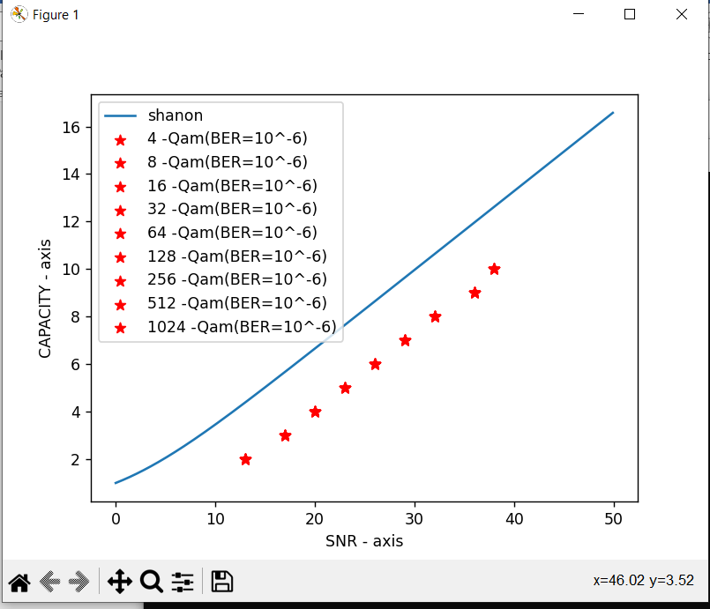

فرمول شانون:

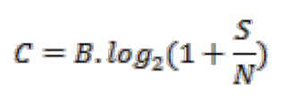

B در این سوال 1000000 است s/n هم از ۰ تا ۵۰ خواهد بود.ولی چون این سوال دسیبل بوده و فرمول ۱۰ تا لگاریتم ما باید تقسیم کنیم بر ۱۰ هر s/nکه داریم و ان b نیز چون به ما مگا خواسته یه تقسیم باید بکنیم پس حذف می شود.